Спартакиада педагогов «Здоровая нация»
И вновь педагоги вышли на старт, 12 марта на спортивной площадке школы № 94 стартовал третий этап Спартакиады среди работников дошкольных образовательных организаций города Тюмени по легкой атлетике. 14 команд Центрального округа в составе 4 человек боролись за право быть лучшими.

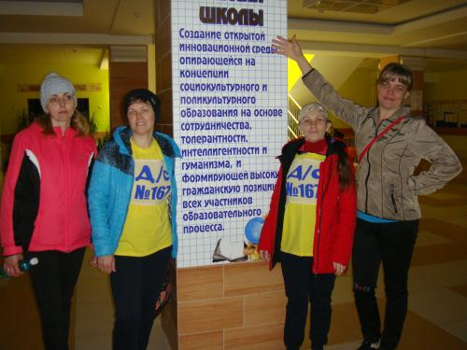

Небольшое построение на площадке, наставление и приветствие судейской коллегии, разминка перед стартом и выход на старт.
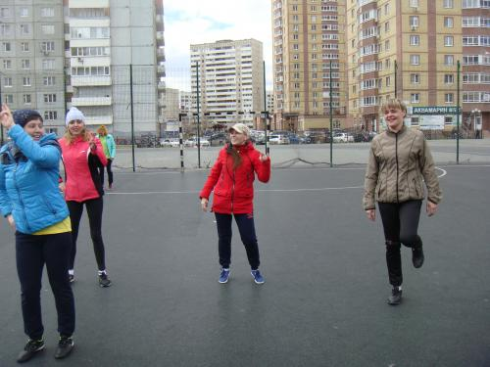
Каждому спортсмену предстояло выступить только в одной дисциплине: бег 100 м, бег 400 метров, прыжок в длину и командная эстафета 4х100м.

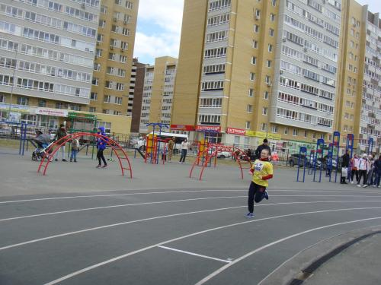
Бег 400 метров
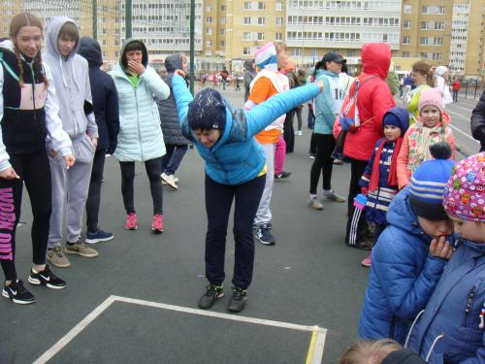
Прыжок в длину

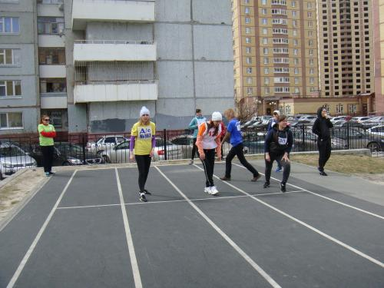
Бег 100 метров
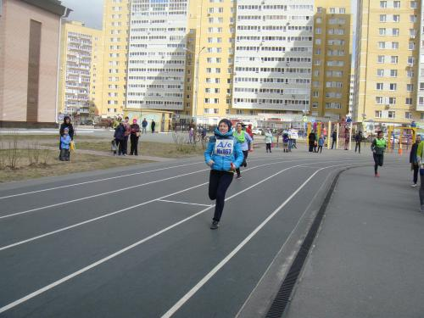
Эстафета 4х100 м
Волнение присутствовало у всех. Но, поддержка болельщиков вдохновляла и помогала спортсменам. Мероприятие прошло на высоком уровне. Позитив, заряд бодрости и хорошее настроения получили все участники соревнований.
Все команды награждены грамотами, победители медалями за призовые места.
Наши педагоги еще раз доказали, что они не только хорошо воспитывают детей но и ведут здоровый образ жизни.
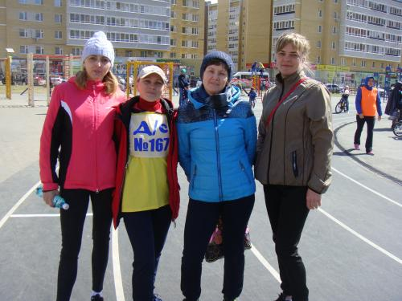
Благодарим за участие сборную команду д/с №167 Щеткову Ирину Александровну, Артеменко Анастасию Васильевну, Карчевскую Снежану Владимировну, Шитову Ольгу Евгеньевну и наставника команды Петц Галину Ивановну.
Спорт, здоровье, красота- важные составляющие в жизни.

